VERSLAG VAN DE COMMISSIE AAN HET EUROPEES PARLEMENT EN DE RAAD
betreffende de uitvoering van Verordening (EU) 2021/821 tot instelling van een Unieregeling voor controle op de uitvoer, de tussenhandel, de technische bijstand, de doorvoer en de overbrenging van producten voor tweeërlei gebruik

1. Inleiding
Dit verslag bevat informatie over de uitvoering van EU-controles op de uitvoer van producten voor tweeërlei gebruik in 2021 alsook geaggregeerde gegevens over uitvoercontrole voor 2020. Het verslag is opgesteld door de Commissie met inbreng van de lidstaten in de coördinatiegroep tweeërlei gebruik (Dual-Use Coordination Group — “DUCG”). In 2021 is de nieuwe verordening betreffende uitvoercontrole vastgesteld. Deze verordening vormt een belangrijke mijlpaal in de ontwikkeling van het EU-beleid inzake uitvoercontrole.
Dit verslag wordt samen met het jaarverslag over BDI-screening aangenomen, aangezien uitvoercontrole en BDI-screening strategische handels- en investeringscontroles zijn om de veiligheid in de Europese Unie te waarborgen.
Het verslag heeft betrekking op activiteiten in 2021 en gaat dus niet in op aspecten van uitvoercontroles die zijn beïnvloed door de Russische aanvalsoorlog in Oekraïne of maatregelen die naar aanleiding daarvan zijn genomen in de vorm van uitvoerbeperkingen. Door deze gebeurtenissen is de toegang van Rusland en Belarus tot technologieën voor tweeërlei gebruik op de politieke agenda gezet, zij het in de context van de sancties, waaronder uitvoerverboden en -beperkingen, die de Europese Unie heeft opgelegd.

2. Ontwikkeling van het beleids- en regelgevingskader

2.1. Uitvoercontrolebeleid
2.1.1. Modernisering van EU-uitvoercontroles — nieuwe verordening betreffende uitvoercontrole
Nadat de nieuwe verordening betreffende uitvoercontrole op 19 mei 2021 werd vastgesteld en op 9 september 2021 in werking is getreden, hebben de Commissie en de lidstaten op een aantal nieuwe gebieden — bv. transparantie, handhaving, capaciteitsopbouw — een begin gemaakt met de daadwerkelijke uitvoering ervan. De DUCG heeft een sleutelrol gespeeld, zoals beschreven in hoofdstuk 3, en heeft de “institutionele infrastructuur” voor EU-uitvoercontroles uitgebreid door een aantal deskundigengroepen in het leven te roepen om nieuwe beleidslijnen, richtsnoeren, procedures enz. uit te werken. In de bijlage bij dit verslag worden de verschillende werkgebieden en de bijbehorende indicatieve tijdschema’s uiteengezet.
2.1.2 Raadplegingen en voorlichting

In 2021 heeft de Commissie een reeks gerichte raadplegingen georganiseerd met belanghebbenden uit de sector en het maatschappelijk middenveld, onder meer over de prioriteiten voor de pas opgerichte Handels- en Technologieraad EU-VS (Trade and Technology Council — “TTC”) – zie punt 2.1.3. Voorts heeft de Commissie op 8 december 2021, samen met het Sloveense voorzitterschap van de Raad van de EU, het jaarlijkse forum voor uitvoercontrole georganiseerd. Dit bood de gelegenheid om met meer dan 800 belanghebbenden uit de sector en het maatschappelijk middenveld van gedachten te wisselen over de uitvoering van EU-uitvoercontroles en de gemoderniseerde EU-uitvoercontroleregeling.

2.1.3 Samenwerking met derde landen

In juni 2021 hebben de EU en de VS de Handels- en Technologieraad opgericht. Deze raad kwam op 29 september 2021 voor het eerst bijeen in Pittsburgh en bereikte overeenstemming over een ambitieuze gezamenlijke verklaring, onder meer over samenwerking op het gebied van uitvoercontrole. Een van de tien werkgroepen houdt zich specifiek bezig met uitvoercontrole, waarbij informatie wordt uitgewisseld en wordt gewerkt aan thema’s zoals ontwikkelingen in de wet- en regelgeving, risicobeoordelingen en goede praktijken bij de verlening van vergunningen, alsmede aan benaderingen voor naleving en handhaving in de sector. Voorts heeft deze werkgroep ten doel convergerende controlebenaderingen voor gevoelige technologieën voor tweeërlei gebruik te bevorderen en gezamenlijk de sector voor te lichten over controles op de uitvoer van producten voor tweeërlei gebruik.

De TTC beoogt een betere coördinatie van de aanpak van handels- en technologievraagstukken te waarborgen, zodat een holistische aanpak wordt gevolgd voor de verschillende werkgebieden. In die context zijn uitvoercontroles tevens van invloed op aspecten van andere groepen, zoals aspecten inzake veilige toeleveringsketens, en met name halfgeleiders, of aspecten inzake de screening van buitenlandse investeringen.

In het algemeen zijn de EU en de VS in Pittsburgh overeengekomen om de samenwerking op de volgende gebieden te versterken:

- technisch overleg over lopende en komende ontwikkelingen in de wet- en regelgeving, met inbegrip van regelmatige aanpassingen van controlelijsten en specifieke vrijstellingen van vergunningen/algemene uitvoervergunningen, ontwikkeling van richtsnoeren;
- technisch overleg over en ontwikkeling van convergerende controlebenaderingen voor gevoelige technologieën voor tweeërlei gebruik en uitwisseling van informatie over risico’s in verband met de uitvoer of overdracht van gevoelige technologieën naar bestemmingen en entiteiten die aanleiding geven tot bezorgdheid;
- technisch overleg over benaderingen en acties inzake naleving en handhaving;
- bijstand op het gebied van capaciteitsopbouw aan derde landen met het oog op de ontwikkeling van hun rechtskader ter ondersteuning van hun vermogen om controles uit te voeren en te handhaven, en
- technisch overleg over multilaterale en internationale samenwerking, onder meer in verband met multilaterale uitvoercontroleregelingen, voor zover van toepassing.

De werkgroep van de TTC inzake uitvoercontrole heeft actief met belanghebbenden samengewerkt om zijn werkzaamheden voor te bereiden. Op 27 oktober 2021 heeft een gezamenlijke vergadering van belanghebbenden plaatsgevonden, waaraan meer dan 200 vertegenwoordigers uit de sector, het maatschappelijk middenveld en academische deskundigen hebben deelgenomen om de prioriteiten te bespreken; na deze vergadering is in december 2021 en januari 2022 een openbare raadpleging georganiseerd; in de VS werd rond diezelfde periode ook een raadpleging gehouden.

Op 26 oktober 2021 heeft de Commissie een dialoog inzake uitvoercontrole met de zes partners van de Westelijke Balkan georganiseerd ter ondersteuning van hun werkzaamheden met het oog op de aanpassing aan het acquis communautaire, waaronder EU-controles op de uitvoer van producten voor tweeërlei gebruik. De EU heeft herhaald bereid te zijn de afstemming op de EU-uitvoercontroles te blijven ondersteunen en heeft aangeboden het EU-instrument voor elektronische vergunningverlening op verzoek ter beschikking te stellen van de landen van de Westelijke Balkan.

2.2. Wijzigingen krachtens Verordening (EU) 2021/821
2.2.1. Actualisering van de EU-controlelijst

De EU-controlelijst in bijlage I bij de verordening bevat in wezen een lijst van producten voor tweeërlei gebruik, met inbegrip van programmatuur en technologie, die aan controle moeten worden onderworpen omdat zij zowel een civiele als een militaire bestemming kunnen hebben. Deze lijst wordt regelmatig geactualiseerd om rekening te houden met wijzigingen in de multilaterale uitvoercontroleregelingen. De lijst is eenmaal gewijzigd in 2021 om er de besluiten in op te nemen waarover in de periode maart tot en met december 2020 in het kader van die regelingen overeenstemming is bereikt (met name in het kader van het Wassenaar Arrangement en de Australiëgroep).

Wijzigingen van de EU-controlelijst in 2021

De wijzigingen betreffen in het bijzonder de controle van biocontainmentkamers, isolerende systemen of biologische veiligheidskasten (2B352.f.2, noot 2), zodat daaronder elk isolerend systeem valt dat aan alle in de beschrijving van het product genoemde kenmerken voldoet, ongeacht het beoogde gebruik en de benaming ervan. De EU-controlelijst van 2021 voorziet ook in een wijziging van de definitie van “superlegeringen”, teneinde de treksterkte van dergelijke materialen te specificeren.

De bijgewerkte en geconsolideerde EU-controlelijst is op 7 januari 2022 in werking getreden, waardoor de EU aan haar internationale verplichtingen voldoet. De Commissie heeft richtsnoeren gepubliceerd met een overzicht van alle wijzigingen in de EU-controlelijst van 2021 voor producten voor tweeërlei gebruik die zijn samengevat in een “wijzigingsmededeling”.

2.3. Nationale uitvoerings- en handhavingsmaatregelen
2.3.1. Uitvoeringsmaatregelen
De verordening is verbindend in al haar onderdelen en is rechtstreeks toepasselijk in elke lidstaat. In de verordening is echter bepaald dat de lidstaten bepaalde maatregelen kunnen nemen met het oog op de uitvoering van specifieke bepalingen, bijvoorbeeld betreffende de vraag of voor bepaalde producten voor tweeërlei gebruik een vergunning moet worden aangevraagd wanneer de exporteur mogelijk vermoedt dat de producten zullen worden gebruikt op een wijze die krachtens de verordening niet is toegestaan. Krachtens de verordening moet de informatie over die nationale maatregelen in het Publicatieblad van de Europese Unie worden bekendgemaakt. Dienovereenkomstig heeft de Commissie op 8 februari 2021 een informatienota gepubliceerd met een geactualiseerd overzicht van de maatregelen die door de lidstaten zijn vastgesteld, waaronder de uitbreiding van de controles op de tussenhandel en doorvoer, de uitbreiding van controles tot producten die niet op de lijst staan om redenen van openbare veiligheid en uit mensenrechtenoverwegingen, de invoering van nationale algemene uitvoervergunningen, de toepassing van controles voor de overbrenging binnen de EU van producten die niet op de lijst staan. Deze informatienota behandelt de maatregelen van de EU om de transparantie van de toepasselijke regel te waarborgen en haar inspanningen om de consequente en doeltreffende uitvoering van controles door exporteurs in de gehele EU te ondersteunen.
2.3.2. Handhavingsmaatregelen
De Commissie is niet in kennis gesteld van nieuwe ontwikkelingen in 2021. De lijst van nationale handhavingsmaatregelen die samen met het jaarlijkse uitvoercontroleverslag van 2019 is gepubliceerd, blijft derhalve geldig.

2.4 Uitvoer uit Noord-Ierland
Sinds het vertrek van het Verenigd Koninkrijk uit de Unie op 1 januari 2021 is de uitvoer van producten voor tweeërlei gebruik uit de EU naar het Verenigd Koninkrijk krachtens de verordening aan controle onderworpen, net als de uitvoer naar elk ander derde land.

Er zijn specifieke regelingen opgenomen in het protocol inzake Noord-Ierland (NI), waarin is bepaald dat de verordening van toepassing is op en in het Verenigd Koninkrijk met betrekking tot Noord-Ierland, waarbij het Verenigd Koninkrijk uit hoofde van de verordening optreedt als bevoegde autoriteit voor uitvoer uit Noord-Ierland naar derde landen buiten de EU. De Commissie heeft een speciaal beveiligd elektronisch instrument ontwikkeld ter ondersteuning van de informatie-uitwisseling met de bevoegde autoriteit van het Verenigd Koninkrijk die belast is met de toepassing van de verordening in en vanuit Noord-Ierland. Hierdoor krijgt deze autoriteit toegang tot informatie over weigeringen voor in wezen identieke transacties die door de EU-lidstaat zijn afgegeven, en kan zij bilateraal overleg plegen met de lidstaat van afgifte, zoals in de verordening is bepaald.

3. Activiteiten van de coördinatiegroep tweeërlei gebruik
In het kader van de DUCG komen deskundigen van de Commissie en de lidstaten bijeen om elk vraagstuk in verband met de toepassing van uitvoercontroles onder de loep te nemen. De DUCG heeft in 2021 zes vergaderingen georganiseerd.

3.1. Raadplegingen over kwesties betreffende de uitvoering — algemene informatie-uitwisseling
De Commissie en de vertegenwoordigers van de lidstaten in de DUCG hebben algemene informatie uitgewisseld over kwesties in verband met uitvoercontrole, onder meer ter ondersteuning van de modernisering van de wetgeving inzake EU-uitvoercontroles.

De Commissie heeft de informatie-uitwisseling tussen de lidstaten in de DUCG over de nationale uitvoeringsmaatregelen gecoördineerd en heeft met de steun van de DUCG de bijwerking van de informatienota over de nationale maatregelen voorbereid.

De DUCG is sinds de inwerkingtreding van de nieuwe verordening in september 2021 begonnen met de uitvoering ervan en heeft afgesproken regelmatig informatie uit te wisselen. Zo heeft de Commissie de lidstaten in de DUCG verzocht om zich te beraden op de nieuwe bepalingen van de verordening, op grond waarvan nationale maatregelen en nationale controlelijsten moeten worden bekendgemaakt (artikelen 9 en 10).

Met de steun van de DUCG heeft de Commissie informatie verzameld over vergunningsgegevens teneinde een overzicht te verschaffen van de uitvoering van de uitvoercontroles en de publieke transparantie over de EU-uitvoercontroles op producten voor tweeërlei gebruik te verhogen (bij de opstelling van dit jaarverslag is gebruikgemaakt van geaggregeerde EU-gegevens voor 2020).

De DUCG heeft in 2020 een technische informatie-uitwisseling over de toepassing van controles op technologieën voor cybersurveillance gehouden. Uit de bij de lidstaten verzamelde gegevens blijkt dat het aantal vergunningen voor de uitvoer van deze technologieën is gedaald (zie tabel 1); in 2020 zijn in totaal 39 vergunningen voor in de lijst opgenomen producten voor cybersurveillance afgegeven. In diezelfde periode werden 32 weigeringen afgegeven voor producten voor cybersurveillance.

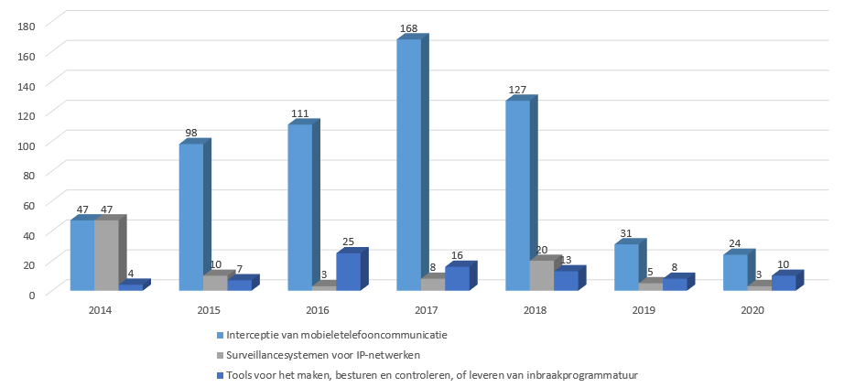

Tabel 1: Aantal individuele vergunningen voor in de lijst opgenomen producten voor cybersurveillance.

3.2. Technische informatie-uitwisseling — kwesties betreffende de uitvoering
Onder coördinatie van de Commissie heeft de DUCG initiatieven genomen om bepaalde technische kwesties betreffende de uitvoering aan te pakken en heeft zij speciale deskundigengroepen in het leven geroepen om de voorschriften van de nieuwe verordening toe te passen.

De bevoegde autoriteiten van de lidstaten in de DUCG hebben technische deskundigheid verstrekt ter ondersteuning van de actualiseringen van de EU-controlelijst en hebben besprekingen gevoerd over een aantal specifieke uitvoeringskwesties, zoals de noodzaak om de informatie-uitwisseling in het kader van algemene uitvoervergunningen van de EU (EUGEA’s) en in het kader van globale vergunningen te verbeteren, en over de ontwikkeling van een mechanisme voor overleg tussen de bevoegde autoriteiten met betrekking tot informatie over exporteurs die gebruikmaken van globale vergunningen.

Wat de technische deskundigengroepen betreft, waarvan de rol nu in de nieuwe verordening wordt erkend, heeft de deskundigengroep inzake bewakingstechnologie (Surveillance Technology Expert Group — “STEG”) zijn werkzaamheden hervat en is zijn mandaat herzien om rekening te houden met de nieuwe bepalingen van de verordening. In het kader van de STEG kunnen deskundigen uit de lidstaten bijdragen tot de ontwikkeling van EU-controles op de uitvoer van technologieën voor cybersurveillance. Het mandaat van de STEG omvat informatie-uitwisseling over risico’s in verband met de uitvoer van producten voor cybersurveillance en technische besprekingen over specifieke producten voor cybersurveillance, alsmede de ontwikkeling van zorgvuldigheidsrichtsnoeren voor exporteurs. In 2021 hebben deskundigen informatie uitgewisseld over bepaalde producten, zoals monitoringcentra en oplossingen inzake gegevensbewaring, surveillancevoertuigen en VoIP-systemen (Voice over Internet Protocol), als onderdeel van hun technische evaluatie van potentiële technologieën voor cybersurveillance.

De technische deskundigengroep voor de ontwikkeling van richtsnoeren voor onderzoek inzake tweeërlei gebruik (Technical Expert Group on the development of guidelines for dual use research — “TEG-DUR”) heeft de laatste hand gelegd aan de EU-richtsnoeren betreffende interne nalevingsprogramma’s voor onderzoek met betrekking tot producten voor tweeërlei gebruik, die ook van toepassing zijn op de overdracht van technologie en kennis in verband met dat onderzoek. Deze richtsnoeren zijn in september 2021 als aanbeveling van de Commissie vastgesteld en beogen onderzoekers, onderzoeksmanagers en nalevingspersoneel in universiteiten en onderzoeksorganisaties te helpen bij het identificeren, beheren en beperken van risico’s in verband met samenwerking met partners van buiten de EU (of onderzoekers van buiten de EU) bij onderzoeksprojecten die daadwerkelijk onderworpen kunnen zijn aan controles op de uitvoer van producten voor tweeërlei gebruik. De EU-richtsnoeren dienen als gemeenschappelijk referentie-instrument voor de bevoegde autoriteiten van de lidstaten bij de ontwikkeling van specifieke voorlichtingsprogramma’s en bij het nemen van besluiten over uitvoervergunningen voor producten voor tweeërlei gebruik die zijn opgenomen in de lijst in bijlage I bij de verordening. De richtsnoeren zijn niet-bindend en onderzoeksorganisaties en onderzoekers blijven verantwoordelijk voor het nakomen van hun verplichtingen uit hoofde van de verordening. Verder is de DUCG begonnen met de uitwerking van een actieplan ter ondersteuning van de uitvoering en monitoring van de richtsnoeren.

Er is een nieuwe technische deskundigengroep inzake opkomende technologieën (Technical Expert Group on emerging technologies — “ETEG”) opgericht; deze groep fungeert als speciaal forum voor informatie-uitwisseling over risico’s in verband met de uitvoer van opkomende technologieën en de uitdagingen in verband met de controle daarop. De ETEG is voor het eerst bijeengekomen in oktober 2021.

De Commissie heeft voorts een ontwerpmandaat en ontwerpspecificaties — beide goedgekeurd door de DUCG — opgesteld voor respectievelijk een technische deskundigengroep inzake gegevensverzameling en transparantie (Technical Expert Group on data collection and transparency — “TEG-Transparency”) en een mechanisme voor de coördinatie van de handhaving (Enforcement Coordination Mechanism — “ECM”), dat de uitwisseling van informatie en de ontwikkeling van beste praktijken tussen vergunningverlenende en handhavingsautoriteiten in de EU zal ondersteunen.

Tot slot heeft de DUCG eerste gesprekken gevoerd over de oprichting van een technische deskundigengroep inzake capaciteitsopbouw met het oog op de ondersteuning van regelmatige opleiding en uitwisseling van deskundigheid binnen de EU-gemeenschap die zich bezighoudt met producten voor tweeërlei gebruik.

3.3. EU-richtsnoeren voor de uitvoercontrole van producten voor tweeërlei gebruik
De in punt 3.2 genoemde richtsnoeren voor onderzoek voor tweeërlei gebruik zijn door de Commissie vastgesteld en op 23 september 2021 gepubliceerd.
Aan de hand van de nieuwe verordening worden bepalingen ingevoerd voor de controle op de uitvoer van niet in de lijst opgenomen producten voor cybersurveillance. Teneinde de doeltreffende uitvoering van deze controles te ondersteunen, moeten richtsnoeren voor exporteurs worden opgesteld. Deze controles dienen om het risico aan te pakken dat dergelijke producten worden gebruikt in het kader van binnenlandse repressie of ernstige schendingen van de mensenrechten en/of het internationaal humanitair recht. De STEG werkt aan de opstelling van die richtsnoeren, die onder meer zorgvuldigheidsmaatregelen omvatten ter beoordeling van risico’s in verband met de uitvoer van dergelijke producten naar eindgebruikers en voor specifieke gebruiksdoeleinden.

3.4. IT-instrumenten voor de uitwisseling van informatie tussen lidstaten en voor elektronische vergunningverlening
De Commissie is, met steun van de DUCG, doorgegaan met de ontwikkeling van het e-systeem voor producten voor tweeërlei gebruik (Dual-Use e-System — “DUeS”) als de IT-backbone van het EU-uitvoercontrolenetwerk. Dit platform speelt een sleutelrol bij de doeltreffende toepassing van de verordening, bijvoorbeeld het delen van informatie als bedoeld in artikel 5.

Er zijn nieuwe functionaliteiten ontwikkeld ter ondersteuning van de uitwisseling van informatie over weigeringen betreffende overbrenging binnen de EU en ter ondersteuning van de regelmatige toetsing en actualisering van de informatie over weigeringen door de bevoegde autoriteiten.

Naar aanleiding van de brexit is in januari 2021 een nieuwe functionaliteit ter ondersteuning van de informatie-uitwisseling met het Verenigd Koninkrijk in het kader van het NI-protocol ingevoerd.

Na verscheidene jaren van voorbereidingen was 2021 het jaar waarin het e-vergunningensysteem voor tweeërlei gebruik operationeel werd met de invoering ervan in twee lidstaten, Letland en Roemenië. Dankzij e-vergunningen kunnen bevoegde autoriteiten en exporteurs de controles efficiënter online beheren en de administratieve lasten in verband met de controles verminderen. Het e-vergunningensysteem heeft tot doel offlinesystemen of verouderde nationale elektronische systemen te vervangen, een vlottere uitwisseling van informatie mogelijk te maken — ook bij de rapportage van vergunningsgegevens aan de Commissie — en meer mogelijkheden te creëren voor de uitwisseling van gegevens in de hele EU. De ontwikkeling van het e-vergunningensysteem is in 2021 voortgezet met andere bevoegde autoriteiten die zich bij het proefproject hebben aangesloten (Italië en België — Waals Gewest — nemen het systeem in gebruik in 2022; voor Slovenië is de ingebruikname gepland voor begin 2023). Buiten de EU onderzoekt de Commissie in het kader van haar dialoog met partnerlanden de mogelijkheden om het e-vergunningeninstrument ter beschikking te stellen van partners, zoals de nationale autoriteit in Bosnië en Herzegovina die belangstelling heeft getoond voor het gebruik van het instrument.

Het e-vergunningenproject ontwikkelt zich ook in nieuwe richtingen om de controles doeltreffender te maken, bijvoorbeeld door het e-vergunningensysteem met de nationale douanesystemen te koppelen via de éénloketomgeving van de douane. Dit zal de uitwisseling van informatie over de grenzen heen en met de douaneautoriteiten veel gemakkelijker maken, de regelgevingsdruk op marktdeelnemers verminderen en een automatisch kwantiteitsbeheer van vergunningen mogelijk maken. Dit zou gebeuren via het door DG TAXUD beheerde “CERTEX”-platform voor de uitwisseling van certificaten.

Op verzoek van de lidstaten die reeds met e-vergunningensystemen werken, heeft de Commissie een nieuw “eLicensing bridge”-project opgestart dat het mogelijk moet maken nationale vergunningensystemen met douanesystemen te koppelen.

3.5. Uitvoering en handhaving
De Commissie heeft met de steun van de DUCG toezicht gehouden op een uitwisseling van informatie over de uitvoering en handhaving van controles. Volgens de beschikbare gegevens telde het EU-uitvoercontrolenetwerk – dat personeel van de voor vergunningverlening bevoegde autoriteiten van de lidstaten en de Commissie omvat – meer dan 345 personeelsleden. Wat handhaving op nationaal niveau betreft, werden in 2020 78 inbreuken op de regelgeving inzake uitvoercontrole geregistreerd, terwijl nationale rechtshandhavingsinstanties acht administratieve sancties en zeven strafrechtelijke sancties hebben opgelegd.
3.6. Capaciteitsopbouw
In 2021 heeft het Gemeenschappelijk Centrum voor onderzoek van de Commissie, met de steun van DG Handel en de DUCG, bijgedragen aan de voorbereiding van het 14e technische seminar van het JRC-National Nuclear Security Agency voor vergunningverlenende autoriteiten. Dit seminar werd georganiseerd door het Gemeenschappelijk Centrum voor onderzoek van de Commissie en het Amerikaanse Ministerie van Energie. Het seminar bestond uit verschillende sessies en liep van september tot november 2021. Het seminar was toegespitst op cybersurveillance, cryptovaluta, blokketen en de financiering van proliferatie.
3.7. Transparantie en dialoog met de sector en wetenschappelijke instellingen
Zoals vermeld in punt 2.1.2 heeft de Commissie — met steun van de DUCG — het forum voor uitvoercontrole 2021 georganiseerd en documentatie opgesteld om exporteurs te helpen bij de uitvoering van de verordening, waaronder richtsnoeren betreffende onderzoek voor tweeërlei gebruik en een “samenvatting van de uitvoerige wijzigingsmededeling 2020” waarin de wijzigingen in de controlelijst worden toegelicht.

4. EU-uitvoercontroles — Belangrijke gegevens
Het blijft momenteel moeilijk om betrouwbare gegevens over de totale uitvoer van producten voor tweeërlei gebruik (met inbegrip van niet in de lijst opgenomen producten voor tweeërlei gebruik) te verkrijgen, omdat er in officiële economische/handelsstatistieken geen officiële categorie van “producten voor tweeërlei gebruik” bestaat. De Commissie en de lidstaten verzamelen echter gegevens waarmee ramingen van de uitvoer van producten voor tweeërlei gebruik mogelijk zijn op basis van enerzijds specifieke vergunningsgegevens, zoals die door de bevoegde autoriteiten zijn verzameld, en anderzijds statistische gegevens voor uitvoeraangiften bij douaneautoriteiten van de EU, waaronder ook goederen voor tweeërlei gebruik vallen. De ramingen van de uitvoer voor 2020 worden hieronder gepresenteerd. In dit verband moet worden opgemerkt dat de gepresenteerde ramingen geen betrekking hebben op diensten of de immateriële overbrenging van technologie die zijn verbonden aan de handel in producten voor tweeërlei gebruik.

4.1. EU-handel in producten voor tweeërlei gebruik: producten en bestemmingen
In 2021 was de verordening voornamelijk van toepassing op de uitvoer van circa 1 884 producten voor tweeërlei gebruik zoals vermeld in de lijst van bijlage I (de “EU-controlelijst”), waarbij de producten zijn ingedeeld in de tien categorieën van bijlage I bij Verordening (EU) 821/2021 (figuur 1). Deze producten voor tweeërlei gebruik hebben betrekking op circa 1 000 “goederen” van de “douanenomenclatuur”, waaronder chemicaliën, metalen en niet-metaalhoudende minerale producten, computers, elektronische en optische producten, elektrische apparatuur, machines, voertuigen en transportmateriaal enz. Doorgaans behoren deze producten tot het hightechgedeelte van dit grote, gevarieerde goederensegment.
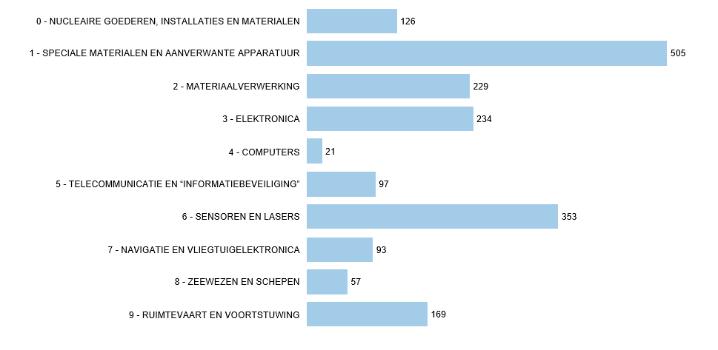
Figuur 1: Aantal producten voor tweeërlei gebruik, ingedeeld in de tien categorieën van bijlage I bij Verordening (EU) 2021/821.
Blijkens statistische ramingen van het betrekkelijke belang van handel in producten voor tweeërlei gebruik is de uitvoer van producten voor tweeërlei gebruik goed voor ongeveer 2,7 % van de totale uitvoer van de EU-27 (binnen en buiten de EU) binnen een breed “uitvoerdomein met producten voor tweeërlei gebruik” van douanegoederen, waaronder, in verschillende mate, bepaalde producten voor tweeërlei gebruik kunnen vallen (figuur 2). Daarmee zou de waarde van de handel in producten voor tweeërlei gebruik in 2020 op 128 miljard EUR komen te liggen.
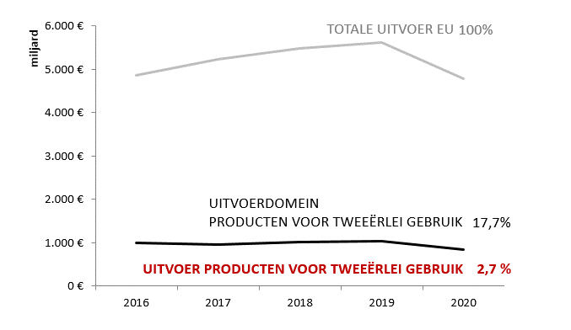
Figuur 2: Statistische ramingen van de uitvoer van producten voor tweeërlei gebruik binnen en buiten de EU.
Uit statistische ramingen blijkt tevens naar welke bestemmingen de producten hoofdzakelijk worden uitgevoerd, en tevens dat een groot gedeelte van de uitvoer van producten voor tweeërlei gebruik bestemd is voor landen die op de lijst voor algemene uitvoervergunningen van de Europese Unie (EUGEA’s) staan. De rangschikking van de landen van bestemming weerspiegelt de uitvoermarkt van de EU voor een goederenpakket dat meestal verband houdt met producten voor tweeërlei gebruik (figuur 3 en figuur 4).
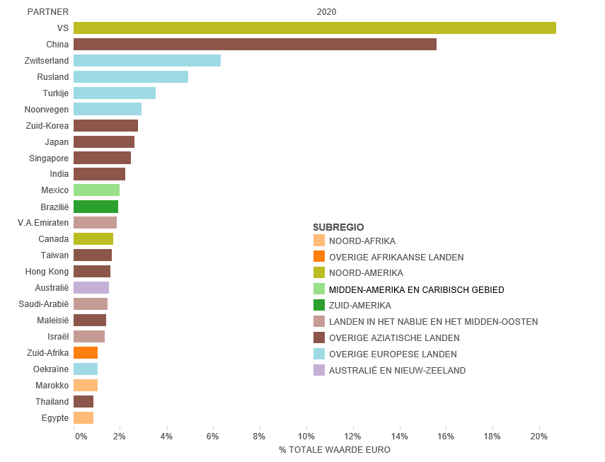
Figuur 3: Ramingen van de EU-uitvoer van producten voor tweeërlei gebruik: 25 belangrijkste landen van bestemming voor de uitvoer en hun subregio’s in 2020.

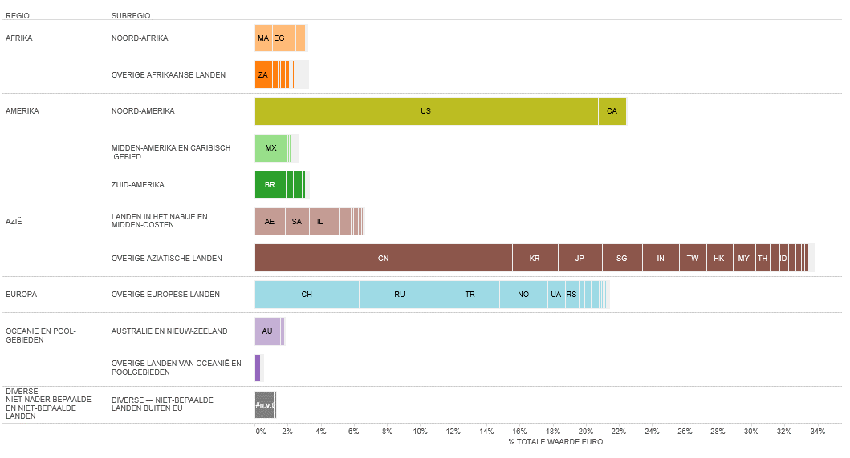
Figuur 4: Ramingen van de EU-uitvoer van producten voor tweeërlei gebruik: landen van bestemming ingedeeld in wereldregio’s en subregio’s in 2020.

4.2. EU-vergunningen voor producten voor tweeërlei gebruik: aanvragen, vergunningen, weigeringen
In het licht van artikel 23, lid 2, van de verordening, waarin is bepaald dat “[d]e lidstaten […] alle dienstige maatregelen [treffen] om een rechtstreekse samenwerking en uitwisseling van informatie tussen de bevoegde autoriteiten te bewerkstelligen teneinde de efficiëntie van de uitvoercontroleregeling van de Unie te verbeteren”, hebben de Commissie en de lidstaten vergunningsgegevens en -informatie uitgewisseld om het begrip van de uitvoercontroles en het economische effect ervan te verbeteren. Deze uitwisseling is ondersteund door de DUCG. Hierna wordt nader ingegaan op een deel van de gegevens die tijdens de verslagperiode zijn verzameld; daarbij moet echter wel worden opgemerkt dat niet alle lidstaten alle relevante gegevens verzamelen. Onderstaande informatie is een raming van geaggregeerde hoeveelheden en waarden binnen de beperkingen van de gegevens die door de lidstaten beschikbaar zijn gesteld.
In 2020 bedroeg de totale waarde van de aanvragen 38,4 miljard EUR en de gecontroleerde uitvoer van producten voor tweeërlei gebruik vertegenwoordigde aldus 2,3 % van de totale uitvoer naar bestemmingen buiten de EU-27. De krachtens een vergunning toegestane handel in producten voor tweeërlei gebruik was goed voor 31 miljard EUR, d.w.z. 1,9 % van de totale uitvoer naar bestemmingen buiten de EU-27, waarbij voor een meerderheid van de uitvoer individuele vergunningen (ongeveer 19 412 vergunningen in 2020) en globale vergunningen (naar waarde) waren verleend. Slechts een klein deel van de uitvoer werd daadwerkelijk geweigerd: in 2020 werden 559 vergunningen geweigerd, wat neerkwam op ongeveer 1,4 % van de waarde van de gecontroleerde uitvoer van producten voor tweeërlei gebruik in dat jaar, en op 0,03 % van de totale uitvoer naar bestemmingen buiten de EU-27. Verschillen in gegevens die op een daling ten opzichte van de voorgaande jaren wijzen, zijn toe te schrijven aan de brexit en aan het feit dat het Verenigd Koninkrijk sinds 2019 geen gegevens heeft verstrekt. Wat de bestemmingen van de uitvoervergunningen betreft, vertegenwoordigden de 25 belangrijkste bestemmingen buiten de EU 94 % van de in vergunning gegeven waarde, met als belangrijkste bestemmingen China, de Verenigde Staten, Taiwan, Zuid-Korea en Rusland. Wat overbrengingen binnen de EU betreft, waren de voornaamste bestemmingen Frankrijk, Zweden, Finland, Duitsland, Spanje en België. Uit de uitsplitsing van de vergunningen volgens de categorieën producten in bijlage I bij de verordening inzake producten voor tweeërlei gebruik blijkt dat categorie 5 inzake telecommunicatie en “informatiebeveiliging” in 2020 de belangrijkste categorie naar waarde was, gevolgd door categorie 0 inzake nucleaire goederen, installaties en materialen en categorie 3 inzake elektronica.
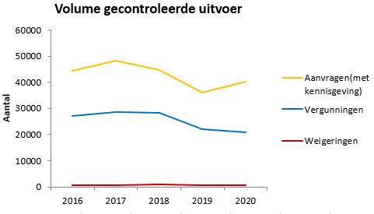
Figuur 5: Aantal vergunningen en weigeringen in 2016-2020.
Figuur 6: Waarde (miljoen EUR) van vergunningen en weigeringen in 2016-2020.

Figuur 7: Aantal vergunningen per type vergunning in 2020.

Figuur 8: Waarde (miljoen EUR) van vergunningen per type in 2020.

Figuur 9: Belangrijkste bestemmingen buiten de EU van vergunningen in 2020.

Figuur 10: Bestemmingen binnen de EU van vergunningen in 2020.

Figuur 11: Vergunningen voor de tien categorieën van bijlage I bij de verordening inzake producten voor tweeërlei gebruik.

5. Conclusie
Naast de verschillende acties die in 2021 van start zijn gegaan, zullen de Commissie en de lidstaten zich blijven concentreren op de vervulling van de nieuwe eisen en mandaten in het kader van de nieuwe verordening. Dit omvat de voortzetting van de werkzaamheden in de verschillende technische deskundigengroepen met het oog op versterkte controles op technologieën voor cybersurveillance, een betere informatie-uitwisseling en grotere transparantie, de handhaving van uitvoercontroles, opkomende technologieën en de ontwikkeling van EU-programma’s voor capaciteitsopbouw en opleiding voor de vergunningverlenende en handhavingsinstanties van de lidstaten.

Deze EU-acties in het kader van de nieuwe verordening zullen de EU ook in staat stellen doeltreffender met haar partners samen te werken om de wereldwijde convergentie van controles te bevorderen, handelsfricties te verminderen, de voorspelbaarheid voor ondernemingen te vergroten, de waarden van de EU te bevorderen en de internationale vrede en veiligheid te handhaven.

2021 |  |  |  | 2022 |  |  |  | 2023
K1 | K2 | K3 | K4 | K1 | K2 | K3 | K4 | K1 | K2 | K3 | K4
 | Hervatting werkzaamheden deskundigengroep bewakingstechnologie | Technische ondersteuning voor controles krachtens artikel 5/publicatie van de “EU-observatielijst”  Zorgvuldigheidsrichtsnoeren
 |  | Oprichting deskundigengroep inzake opkomende technologieën | Technische ondersteuning voor de controle van opkomende technologieën
Overleg met partners over producten voor cybersurveillance, opkomende technologieën en andere kwesties (VS, Japan)
 |  |  | Oprichting van TEG inzake transparantie  Ontwikkeling van speciale IT-instrumenten en ontwikkeling van richtsnoeren inzake transparantie |  |  |  |  | Jaarverslag 2023 (met inbegrip van gegevens voor 2022)
 |  | Oprichting van de groep inzake handhaving | Uitvoering van speciale acties (bv. instrumenten voor informatie-uitwisseling, richtsnoeren, gezamenlijke operaties)
 |  |  | Oprichting groep inzake capaciteitsopbouw | Haalbaarheidsstudie |  | Curricula voor EU-opleidingsprogramma’s |  |  |  | Start van het programma

De bevoegde autoriteiten van sommige lidstaten doen ook openbaar verslag van de handel in producten voor tweeërlei gebruik.
Verordening (EU) 2021/821 van het Europees Parlement en de Raad van 20 mei 2021 tot instelling van een Unieregeling voor controle op de uitvoer, de tussenhandel, de technische bijstand, de doorvoer en de overbrenging van producten voor tweeërlei gebruik (herschikking) (PB L 206 van 11.6.2021, blz. 1), https://eur-lex.europa.eu/eli/reg/2021/821/oj
Het vorige jaarverslag bevat een beschrijving van de belangrijkste elementen van de nieuwe verordening (punt 2.1.1. Modernisering van de wetgeving).
Dit maakt ook deel uit van ons “partnerschap met de particuliere sector”, dat een sleutelelement vormt van de modernisering van EU-uitvoercontroles.
https://trade.ec.europa.eu/doclib/docs/2021/november/tradoc_159949.pdf
https://ec.europa.eu/commission/presscorner/detail/en/STATEMENT_21_4951
https://trade.ec.europa.eu/doclib/docs/2021/december/tradoc_159950.pdf
https://futurium.ec.europa.eu/en/EU-US-TTC/wg7/documents/summary-public-feedback-consultation-working-group-7
Albanië, Bosnië en Herzegovina, Kosovo*, Montenegro, Noord-Macedonië en Servië.
Gedelegeerde Verordening (EU) 2022/1 van de Commissie van 20 oktober 2021 (PB L 3 van 6.1.2022, blz. 1).
De wijzigingsmededeling is beschikbaar op: https://trade.ec.europa.eu/doclib/docs/2021/november/tradoc_159903.pdf
https://trade.ec.europa.eu/doclib/docs/2022/februarT/tradoc_160037.pdf
https://ec.europa.eu/transparency/documents-register/detail?ref=COM(2019)562&lang=nl
PB L 29 van 31.1.2020, blz. 7 (“terugtrekkingsakkoord”).
Artikel 5, lid 4, van het NI-protocol en punt 47 van bijlage 2 bij dat protocol.
De DUCG heeft deze nieuwe functionaliteit in het DUeS goedgekeurd.
Dit verslag is tevens het door de nieuwe verordening voorgeschreven jaarverslag over de activiteiten, onderzoeken en raadplegingen van de DUCG.
De bijgewerkte informatienota is op 8 februari 2022 bekendgemaakt (PB 2022/C 66/27).
Systemen voor interceptie van mobieletelefooncommunicatie, surveillancesystemen voor IP-netwerken, inbraakprogrammatuur.
Aanbeveling (EU) 2021/1700 van de Commissie van 15 september 2021 inzake interne nalevingsprogramma’s voor controles op onderzoek met betrekking tot producten voor tweeërlei gebruik uit hoofde van Verordening (EU) 2021/821 van het Europees Parlement en de Raad tot instelling van een Unieregeling voor controle op de uitvoer, de tussenhandel, de technische bijstand, de doorvoer en de overbrenging van producten voor tweeërlei gebruik.
https://eur-lex.europa.eu/legal-content/NLD/ALL/?uri=uriserv:OJ.L_.2021.338.01.0001.01.NLD
De lijst van categorieën komt overeen met de lijst van het Wassenaar Arrangement, waaraan categorie 0 inzake nucleaire goederen is toegevoegd.
Voor de statistische methodiek die is ontwikkeld door het Gemeenschappelijk Centrum voor onderzoek van de Commissie wordt een door het directoraat-generaal Belastingen en Douane-unie (DG TAXUD) ontwikkelde tabel (“correlatietabel”) gehanteerd aan de hand waarvan classificatienummers en douanecodes voor producten voor tweeërlei gebruik enerzijds en de gegevens uit de Comext-databank van Eurostat en door de EU-27-lidstaten verstrekte vergunningsgegevens anderzijds aan elkaar worden gecorreleerd. Het begrip “uitvoerdomein met producten voor tweeërlei gebruik” verwijst naar een groot en gevarieerd goederensegment, dat ook producten voor tweeërlei gebruik omvat. De handel in producten voor tweeërlei gebruik vindt plaats binnen dit goederensegment, maar is hier niet identiek aan, aangezien de onder die douanecategorie vallende producten veel ruimer zullen zijn en veel producten zullen omvatten die uitsluitend voor civiel gebruik zijn, of niet voor tweeërlei gebruik bestemd zijn.
“Boordprovisie en -benodigdheden, alsmede bunkermateriaal buiten de EU” worden gedefinieerd als de levering van boordproviand. “Diverse — niet nader bepaalde landen” omvat niet nader bepaalde landen en gebieden in het kader van het handelsverkeer met derde landen (deze codes worden gewoonlijk gebruikt voor aan offshore-installaties geleverde goederen).
Dit cijfer omvat de waarde van de vergunningsaanvragen en kennisgevingen op grond van algemene uitvoervergunningen. Op grond van algemene uitvoervergunningen kunnen producten voor tweeërlei gebruik onder bepaalde voorwaarden naar bepaalde bestemmingen worden uitgevoerd, terwijl globale vergunningen door de bevoegde autoriteiten aan één exporteur kunnen worden verleend en betrekking kunnen hebben op meerdere producten naar meerdere landen van bestemming of eindgebruikers.
Individuele uitvoervergunningen zijn vergunningen die aan één specifieke exporteur voor één eindgebruiker of ontvanger in een derde land worden verleend en betrekking hebben op één of meer producten voor tweeërlei gebruik.
Globale vergunningen zijn vergunningen die aan één specifieke exporteur voor een type of categorie producten voor tweeërlei gebruik worden verleend en die voor uitvoer naar één of meer met naam genoemde eindgebruikers en/of in één of meer met naam genoemde derde landen geldig kunnen zijn.
In figuur 5 en figuur 6 omvatten de gegevens voor “Aanvragen” alle aanvragen voor vergunningen, met inbegrip van kennisgevingen op grond van algemene vergunningen, hetgeen een indicatie geeft van de “gecontroleerde uitvoer”, d.w.z. de waarde van de uitvoer buiten de EU die onderworpen is aan een vergunningsproces. In gevallen waar geen gegevens voor “Aanvragen” beschikbaar zijn, is voor de grafieken gebruikgemaakt van de gegevens voor “Vergunningen” als raming voor de gegevens voor “Aanvragen”. De gegevens voor “Vergunningen” hebben betrekking op de uitvoer van producten voor tweeërlei gebruik die zijn toegestaan op grond van individuele en globale vergunningen. Hierbij moet worden opgemerkt dat het aantal aanvragen niet noodzakelijkerwijs gelijk is aan de optelsom van vergunningen en weigeringen, aangezien er sprake kan zijn van ingetrokken aanvragen of van aanvragen die niet in hetzelfde jaar zijn afgerond. “Weigering” verwijst naar de omvang en de waarde van de geweigerde uitvoer. Verschillen in gegevens die op een daling ten opzichte van de voorgaande jaren wijzen, zijn toe te schrijven aan de brexit en aan het feit dat het Verenigd Koninkrijk sinds 2019 geen gegevens heeft verstrekt.

